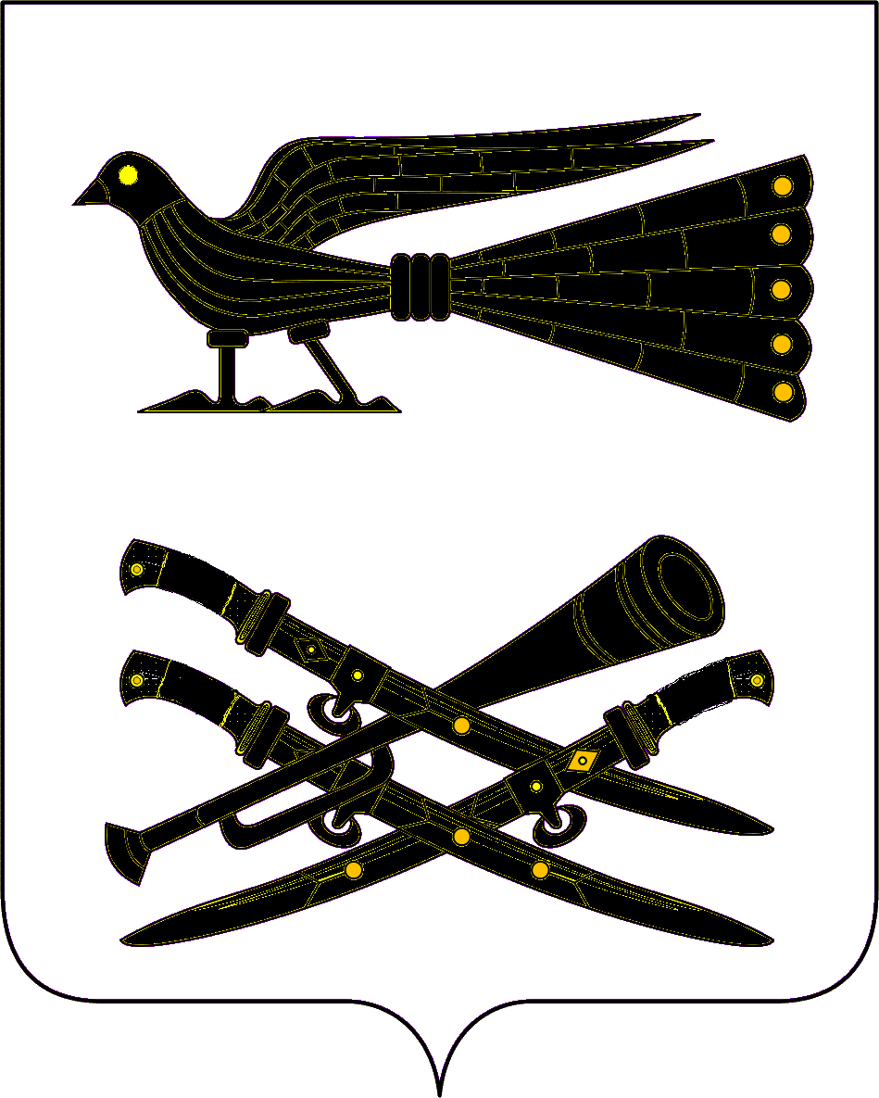  УПРАВЛЕНИЕ ОБРАЗОВАНИЯ  АДМИНИСТРАЦИИ МУНИЦИПАЛЬНОГО ОБРАЗОВАНИЯ КОРЕНОВСКИЙ РАЙОН  Мира ул., д.79-б, г. Кореновск,  Краснодарский край, 353180,  Тел. 8 (86142) 4-14-60,  e-mail: uo@kor.kubannet.ru  ОКПО 02100125 ОГРН 1022304012830  ИНН 2335006248 КПП 233501001  От 12.10.2022 № 118.18-1486/22-23  на № ____________ от _____________ |  | Руководителям общеобразовательных учреждений

Об организации работы

Управление образования администрации муниципального образования Кореновский район на основании письма администрации муниципального образования Кореновский район от 03.10.2022 № 400/22-07, во исполнение протокола заседания антинаркотической комиссии Краснодарского края от 23 июня 2022 года № 2 сообщает Вам о необходимости проведения информационной работы среди родительской общественности о недопустимости распространения «аптечной наркомании» с привлечением сотрудников органов и учреждений системы профилактики в срок до 21.10.2022 года.
Информацию о проделанной работе необходимо предоставить в срок до 24.10.2022 года на эл. адрес: trenogina_sg@mail.ru.

Начальник
управления образования
администрации муниципального
образования Кореновский район С.М.Батог

Треногина Светлана Георгиевна
8(86142) 4-00-81

